Sieć Autorskich Szkół Navigo została uznana za lidera rozwijania talentów w Polsce
16 grudnia podczas Gali Związku Liderów Sektora Usług Biznesowych (ABSL) zostały przyznane prestiżowe wyróżnienia dla instytucji, które w największym stopniu przyczyniają się do dynamicznego rozwoju sektora usług dla biznesu. Autorskie Szkoły Navigo doceniono za wkład w tworzenie lepszej edukacji w Polsce. Nagrodę odebrał Łukasz Srokowski, założyciel sieci autorskich szkół Navigo, która obecna jest we Wrocławiu, Poznaniu i Warszawie.

„To dla nas niezwykle ważne wyróżnienie, które pokazuje, że nasze podejście do edukacji jest zbieżne z nowoczesnymi trendami.” – podkreśla dr. Łukasz Srokowski. – „Navigo obecne jest w Polsce zaledwie od 4 lat. Początkowo miało być kameralną szkołą, która uczy w duchu fińskiego podejścia do edukacji i praktycznie przygotowuje dzieci do życia w nowoczesnym świecie. Szybko okazało się, że potrzeba takiego nauczania jest duża i aktualnie uczymy ponad 250 dzieci i zatrudniamy 60 pracowników we wszystkich czterech placówkach. W przyszłym roku otwieramy liceum we Wrocławiu. Ten rozwój nas niezwykle cieszy, a jednocześnie zobowiązuje.” – dodaje.
Gala ABSL, na której zostały przyznane wyróżnienia, odbyła się 16 grudnia 20212 r. Wzięli w niej udział przedstawiciele najwyższej kadry zarządzającej firm wchodzących w skład organizacji i partnerów Gali, m.in. Skanska, ABB, Cushman & Wakefield, Shell, ISS, PHN, Vastint, BAT, Invest in Pomerania, Softserve oraz Torus. Gaja jest uroczystością integrującą środowisko sektora usług dla biznesu i partnerów, a jednocześnie okazją do docenienia społeczności ABSL za jej wkład w rozwój sektora nowoczesnych usług biznesowych w ostatnich 24 miesiącach. Wyróżnienia ABSL przyznane są w 10 kategoriach. W kategorii Liderzy Rozwijania Talentów poza Navigo została wyróżniona również Akademia Ekonomiczna w Krakowie i Grupa Absolvent. Nagrody zostały przyznane po raz trzeci.
Sieć Autorskich Szkół Navigo działa od 2018 r. Obecnie szkoły znajdują się we Wrocławiu, Poznaniu i Warszawie i działają na poziomie klas 0-4. W przyszłym roku szkolnym we Wrocławiu otwarte zostanie pierwsze Autorskie Liceum Ogólnokształcące. Podobnie jak szkoły podstawowe, będzie prowadzone autorską metodą Navigo, inspirowaną fińskim podejściem do edukacji oraz nowoczesnymi technikami nauczania. Metoda Navigo opiera się na koncentracji na rozwijaniu naturalnych talentów dzieci, stawianiu na uczenie umiejętności uczenia się i oddawanie dzieciom odpowiedzialności za naukę. Sieć Navigo wypracowała własne narzędzia edukacyjne, takie jak mapy kompetencji, bloki przedmiotowe i rozpoznawanie talentów metodą Gallupa, wprowadzane od 4 klasy szkoły podstawowej, jak również własny program nauczania oparty na ministerialnej podstawie programowej.

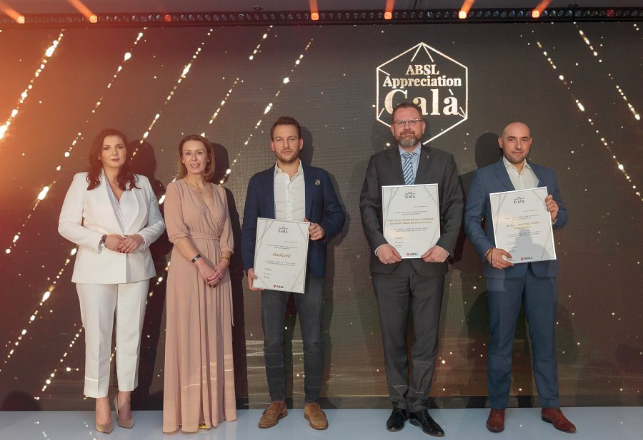
Łukasz Srokowski odebrał wyróżnienie dla Navigo na Gali ABSL, która odbyła się w hotelu Marriott w dniu 16 grudnia 2021 r. Fot. ABSL PolandSrokowski jest wieloletnim edukatorem, trenerem i socjologiem; twórcą grupy Navigo Edukacja. Specjalizuje się w innowacyjnych metodach edukacyjnych ze szczególnym uwzględnieniem tematyki wykorzystywania narzędzi cyfrowych
w edukacji oraz wzmacniania skuteczności edukacji.

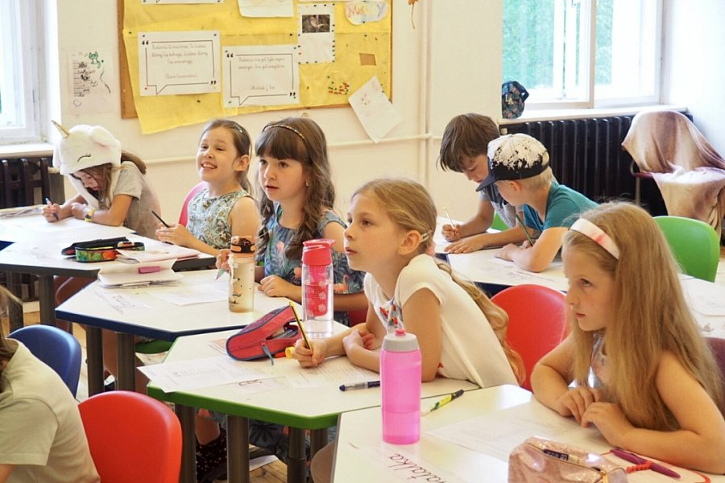
Sieć Autorskich Szkół Navigo aktualnie prowadzi szkoły we Wrocławiu, Warszawie i Poznaniu. Navigo inspirują sie fińskim podejściem do edukacji. Wypracowały własne narzędzia edukacyjne, takie jak mapy kompetencji, rozpoznawanie talentów metodą Gallupa czy opieka tutorów. W szkołach nie ma dzwonków, sprawdzianów czy prac domowych. W dzieciach rozpala się naturalną chęć poznawania świata i radość płynącą z nauki.

